ИНФИН-Управление. Версия 6.1

Работа со справочниками

Использование штрих-кода
На практике все чаще можно встретить использование штрих-кода, например, международную систему маркировки товаров, собственные системы маркировки материалов и полуфабрикатов в целях сборки или хранения, штрих-кодирование лицевых счетов в биллинговых системах и т. д. В ранних версиях ИНФИН-Управление поддержка штих-кода была реализована только для справочника «Товары» в задаче «Торговля». В версии 6.1 штрих-код может быть использован для любого аналитического справочника системы. При этом может быть указана модель «один код на запись» или «несколько кодов на запись», последняя модель используется, если товар приходит в разных упаковках, например, сигареты в пачках и блоках, или товар изготовлен на разных заводах-производителях.

Использование одного кода на запись
Если выбрана эта модель, то при заполнении справочника появляется дополнительное поле «штрих-код» (символьное), данные в него можно ввести как с клавиатуры, так и с помощью сканера штрих-кода.
При просмотре это поле также доступно. При печати может быть выведено поле, как в символьном виде, так и в графическом виде, используя функцию «ШтрихКод».
При вводе документов и проводок значение может быть найдено как по номеру, так и по штрих-коду, для этого необходимо активизировать специальное окно для ввода кода по клавише F8. При использовании сканера штрих-кода этот процесс может быть автоматизирован, для этого надо запрограммировать сканер таким образом, чтобы перед кодом автоматически эмулировалось нажатие «F8», а после кода «Enter».

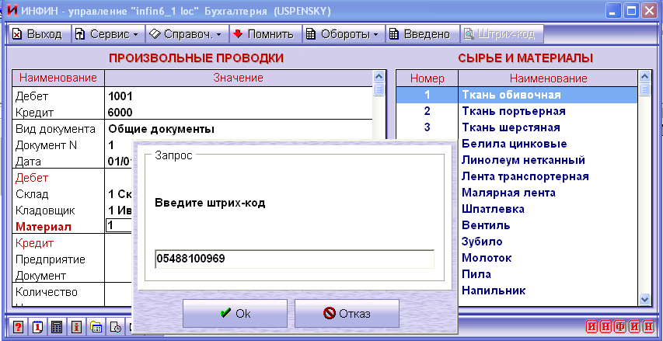

Использование нескольких кодов на запись
В этом случае, при заполнении справочника появляется дополнительное поле «штрих-код» - ссылка на список кодов записи. Каждая запись списка кодов имеет следующие поля:
- Код
- Наименование
- Единиц в упаковке
Поле «штрих-код» доступно только при корректировке или добавлении записи в справочник, при просмотре и при печати это поле недоступно.
Ввод документов и проводок осуществляется как в предыдущем случае. Количество единиц в упаковке можно получить при помощи специальной функции «Вес» с параметром «условное обозначение поля», где используется справочник со штрих-кодом, например Вес(“Товар”) для накладной или Вес(“Ан3Дт”) для проводки.

Использование весового штрих-кода
Для описание формата для весового штрих-кода используется условное обозначение «ШтрихКодМакет». Рассмотрим настройку в стартовом комплекте:
22XXXXXYYZZZC
Это строка говорит о том, что весовой код должен быть длиной 13 символов и начинаться с 22. Далее 5 символов отводится на код товара (X), 2 символа на целую часть веса (Y), 3 на дробную часть веса (Z) , последний символ – контрольный разряд (C), он игнорируется ИНФИНом при поиске в справочнике.
Вес при вводе стандартной операции можно получить при помощи специальной функции «Вес» с параметром – условное обозначение поля, где используется справочник со штрих-кодом, например Вес(“Товар”) для накладной или Вес(“Ан3Дт”) для проводки.

Справочники типа «дерево»
До версии 6.1 было только два справочника, которые можно было представить не только в виде таблицы, но и в виде дерева, то есть, с установлением зависимостей одного элемента от другого: «202. Подразделения» и «501. Группы товаров». В новой версии программы пользователь может сам определить, какие справочники могут быть представлены в виде дерева, в качестве примера можно привести статьи затрат, этапы договоров, структуру холдинга.
Изменилась и форма просмотра таких справочников. Справочник может быть визуально представлен в виде:
- Таблицы
- Дерева
- Каталогов

Таблица
- Достоинства
  - Привычная форма представления
  - Быстрый просмотр
  - Возможность выборок и сортировок
- Недостатки
  - Отсутствует наглядность представления зависимостей

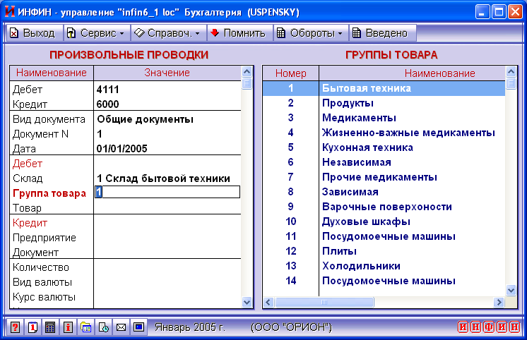

Дерево
- Достоинства
  - Наглядность представления
- Недостатки
  - Отсутствует возможность сортировок и выборок
  - Медленный просмотр – для сбора графа дерева, необходимо считать в оперативную память и проанализировать все записи справочника

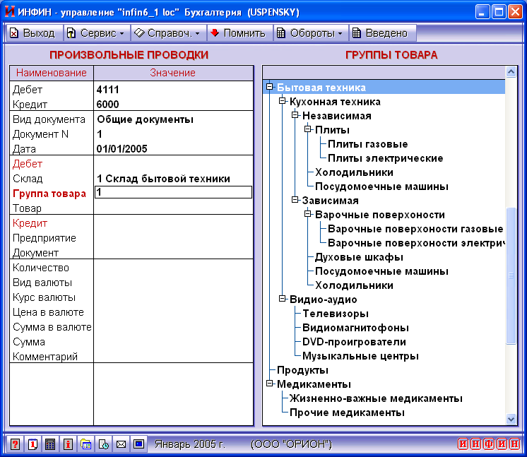

Каталог
Просмотр организуется по аналогии с представлением файловой системы такими файловыми менеджерами, как Norton Commander или Windows Commander. То есть, в один момент времени мы видим только содержимое одного узда дерева (папки), при этом можем попасть на уровень ниже или выше по нажатию Alt+Enter.

Просмотр первого уровня.
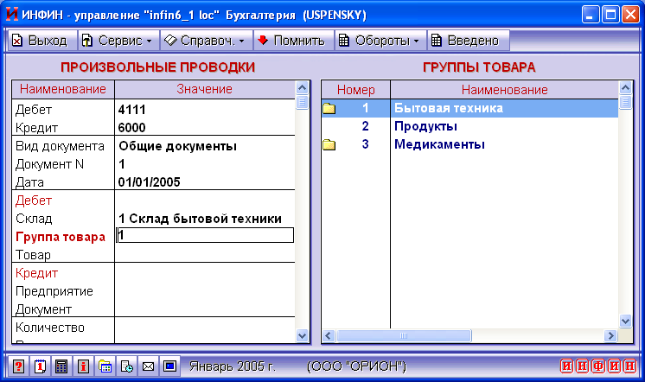

Просмотр второго уровня (узел «Бытовая техника»)
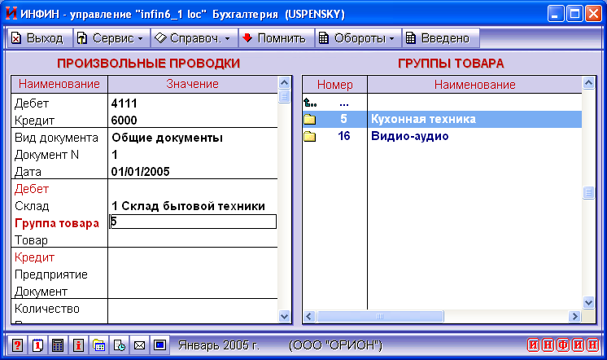

- Достоинства
  - Наглядность представления
  - Быстрый просмотр
  - Возможность выборок и сортировок
- Недостатки
  - Отсутствует возможность поиска сразу по всем папкам, для этого надо переключаться в табличный просмотр
Предусмотрены расчеты сальдо и оборотов с учетом зависимых элементов дерева, например оборот по всему цеху, включая обороты бригад.
Применение справочников типа «дерево» позволит более наглядно представлять связи между элементами и сократить количество используемых аналитик.

Групповая корректировка по формуле
В режиме «Заполнение справочников полноэкранное» реализован механизм групповой корректировки по формуле. В формуле могут быть использованы любые конструкции макроязыка, а также поля самого справочника, в том числе и вычисляемые.

Поиск первого свободного номера
При добавлении записи в справочник, программа всегда предлагает свободный номер. Этот номер предлагается без учета пропущенных. Теперь поиск наименьшего свободного номера можно осуществить по нажатию специальной кнопки «Свободный номер» в момент добавления записи.

Удаление записей
В программе нельзя удалить записи из справочника, на которые есть ссылка, ссылка на запись может быть из проводок, других справочников, документов. В данной версии это ограничение целостности сохраняется, но появилась возможность очистки всех ссылок на запись перед ее удалением. При этом происходит только очистка ссылки, сами объекты, например проводки, которые ссылались на удаляемую запись остаются.

Скрыть показ
У многих наших клиентов в базах данных накопилась информация за несколько лет, при этом наблюдается рост ряда аналитических справочников, например, товаров. Со временем, часть записей из справочника теряют свою актуальность, например предприятие больше не торгует тем или иным товаром, однако, удалять такие записи из справочника мы не можем, так как они использовались в прошлых периодах. В версии 6.1 предлагается механизм «скрытия» неиспользуемых записей. Для этого во все справочники добавлено поле «Период видимости», если поле не заполнено, то запись видима во всех периодах, если период проставлен, то запись видима во всех периодах до указанного.
Таким образом, можно значительно сократить количество видимых записей справочника в зависимости от периода.

История изменения записи
Нередко возникает необходимость хранения истории изменений атрибутов объектов, для учета которых в программе ИНФИН-Управление используются справочники. Например, изменение фамилии или паспортных данных сотрудников, цен товаров, ставок аренды.
В версии 6.1 это реализовано следующим образом: при настройке справочника надо указать, что необходимо хранение изменений.
Изменение вносится в отдельном окне, доступном по нажатию специальной кнопки при просмотре справочника. Оно внешне похоже на окно корректировки записи, отличие состоит в том, что добавляются два служебных поля «Период начала» и «Период конца». Введенные значения полей будут актуальны для указанных периодов.
Физически записи храниться следующим образом: номер и наименование хранится одной записью, актуальной для всех периодов, а дополнительные поля в таблице вида:
- Номер
- Период начала
- Период конца
- Поле 1
- …
- Поле N
При изменении содержимого справочника программа автоматически добавляет нужную строку в таблицу изменений, если это требуется.

Внимание! При обычной корректировке записи значение полей в таблице изменений корректируются только для записи, соответствующей периоду просмотра.

Работа с документами

Шаблон документа в формате MS Word
Печать всех документов в ИНФИН-Управлении была организована с помощью электронных таблиц Tidestone Formula One. Преимуществом использования электронных таблиц являются:
- возможность создания документа практически любой структуры и вида
- организация ссылок между ячейками
- расчет итогов
- организация ссылок на ячейки других форм
Но такие документы как договора, приказы, письма принято хранить в формате MS Word, это особенно актуально, если редактирование этих документов ведется последовательно несколькими людьми из разных отделов и организаций.
В новой версии это реализовано следующим образом: при добавлении шаблона документа выбирается его тип Formula One или MS Word, если выбран 2-й формат, то открывается Word и пользователь получает возможность ввести документ-шаблон. В программе Word появляется новый пункт меню «ИНФИН» с подпунктом «Документ», при его выборе будет рассчитан документ на основании шаблона, при этом будут рассчитаны использованные в шаблоне условные обозначения макроязыка ИНФИН-Управления. Рассчитанный документ будет сохранен в базе данных. Для каждой строки журнала регистрации хранится свой экземпляр документа Word, это позволяет, несмотря на наличие единого шаблона, вносить индивидуальные правки для каждой записи журнала регистрации документов, например договора.
Условные обозначения макроязыка ИНФИН-Управления могут быть включены непосредственно в текст, при этом они должны стоять в квадратных скобках.
Циклы также могут быть реализованы в таблицах Word, при этом надо выполнить следующие условия:
- Управляющие команды, такие как, «Цикл таблица», «УслНач», должны быть в первой колонке таблицы. Такие строки в результирующий документ не попадают.
- Желательно строки с управляющими командами сделать объединенными из всех колонок таблицы.
- Нельзя использовать функцию «Итог», для расчетов итогов надо пользоваться пользовательскими переменными названия которых начинаются с символа «#».
- Нельзя сослаться на другую ячейку таблицы.
- Нельзя использовать оператор «Усл» - условие на вывод строки. Это ограничение компенсируется возможностью использования конструкции «УслНач/УслКон» - условие на вывод группы строк.

Пример шаблона:
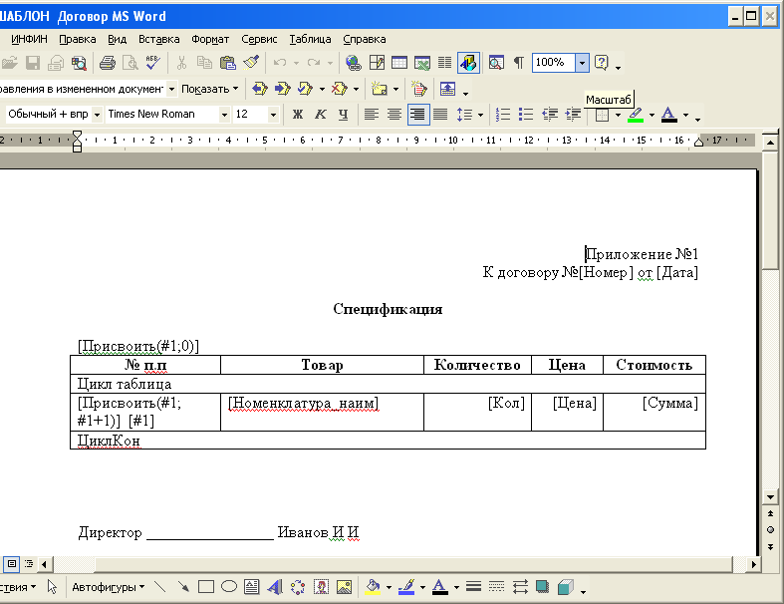

Рассчитанный документ:
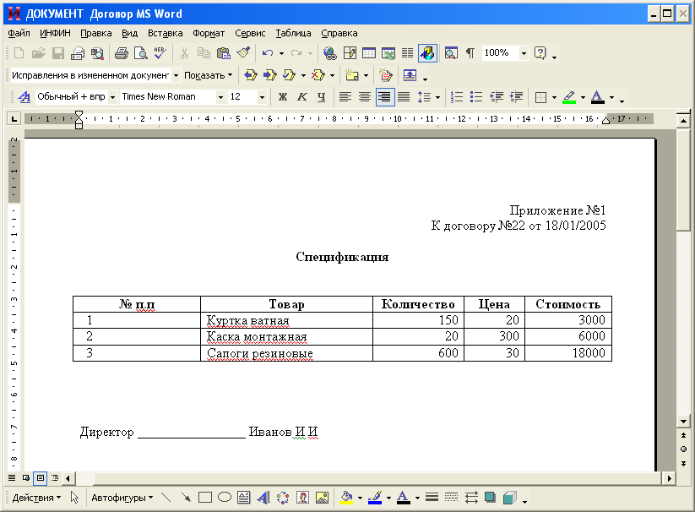

Функции по работе с данными журналов регистрации
Добавился ряд новых функций, которые позволят рассчитать сумму по полю документа или сделать подсчет количества документов по заданному условию.

ДокументКол(Журнал; Период; ПредНом; ТаблВыбор) - получить количество документов удовлетворяющих условию, в условии можно использовать условные обозначения полей, как циклических, так и нециклических

Пример:
ДокументКол(Журнал=3; ТаблВыбор= Товар_ном=10 и Дата>=10/01/2005 и Дата<=20/01/2005)

ДокументКолЭлм(Журнал; Период; ПредНом; ТаблВыбор) - получить количество записей в циклических частях документов удовлетворяющих условию, в условии можно использовать условные обозначения полей, как циклических, так и нециклических

Пример:
ДокументКолЭлм(Журнал=3; ТаблВыбор= Товар_ном=10 и Дата>=10/01/2005 и Дата<=20/01/2005)

ДокументСум(Журнал; Период; ПредНом; ТаблВыбор).Поле - получить сумму по полю для документов удовлетворяющих условию, в условии можно использовать условные обозначения полей, как циклических, так и нециклических.

Пример:
ДокументСум(Журнал=3; ТаблВыбор=Товар_ном=10 и Дата>=10/01/2005 и Дата<=20/01/2005).Сумма

Стандартные операции

Настройка вида справочника
В предыдущих версиях было введено понятие уникального просмотра справочника при выполнении операции. В новой версии эта возможность получила развитие, стало возможным запоминать тип просмотра для справочников типа «дерево», а также управлять правилом сбора справочников с остатками: выводить только остатки или все записи.
Кроме этого, для справочников с остатками стало возможным добавление и корректировка записей.

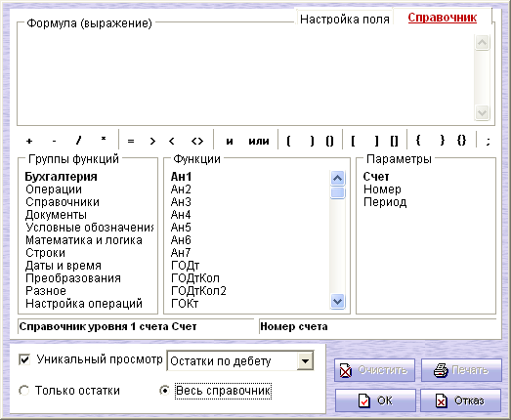

Функции «УслВыбор» и «УслСпр»
Чтобы установить фильтр на справочник или остановиться на нужной записи, в ранних версиях надо было воспользоваться функциями «Фильтр» и «Поиск» соответственно. Недостатком этих функций является то, что выбор или поиск производится только по одному полю.
В функциях «УслВыбор» и «УслСпр» выбор и поиск производится по логическому выражению, в котором может быть использованы сразу несколько полей.

Пример:
УслВыбор(НомЧисл>3 и Наим="Т%") – выбор только записей с числовой составляющей номера больше 3 и наименованием начинающемся с буквы «Т».

Выписка документов на основании формулы
Выписка документа на основании отличается от простой выписки документа тем, что циклическая часть уже заполнена, при этом сохраняется возможность добавить, откорректировать или удалить позицию.
В ИНФИН-Управлении основанием для выписки документа могут служить:
- Другой документ этого же журнала (копирование документа)
- Документ из другого журнала (выписка на основании документа)
- Группа документов из другого журнала (выписка на основании группы документов)
В версии 6.1 добавился еще один тип: «выписка на основании формулы». В качестве формулы могут быть использованы такие конструкции макроязыка как:
- Цикл документ – цикл по документу
- Цикл ЖурПров – цикл по журналу проводок
- Цикл Отчет – цикл по справочникам с подсчетом оборотов или остатков
- Цикл Спр – цикл по справочнику

Примером применения такого типа записи могут служить:
- Выписка счета на оплату уже предоставленных услуг (Цикл Отчет)
- Выписка накладной на основании справочника – списка товаров или услуг, это удобно, если список невелик (Цикл Спр).

Бизнес-правила типа «Действие»
Добавлен новый тип бизнес-правил - «Действие». Правила этого типа отличаются от правил, которые формируют сообщение или запрет тем, что может быть произведено какое-то действие. Например, вызвана функция, динамически изменяющая правила ввода операции или функция, корректирующая запись аналитического справочника.

Функция «Свойства» позволяет изменить свойства полей записи, синтаксис:
Свойства(Поле1=+В,-А; … ПолеN=+В,+А), где
Полеi - условное обозначение поля
+В – видимость активно
-В – видимость неактивно
+А – авто активно
-А – авто неактивно

Таким образом, можно реализовать выписку приходного ордера при приходе денег как от предприятия (справочник 6), так и от сотрудника (справочники 2 и 3), одной записью. Для этого надо добавить в документ «Приходный ордер» новое поле «Тип прихода» с возможными значениями:
- От предприятия
- От сотрудника
Поле «Предприятие» сделаем видимым, а поля «Подразделение» и «Сотрудник», нет. Таким образом, приход денег от контрагента мы реализовали.
Если деньги принимаем от сотрудника, то надо поле «Предприятие» скрыть, а поля «Подразделение» и «Сотрудник» сделать видимыми. Для этого надо настроить бизнес-правило типа «Действие» на поле «Тип прихода», с условием «Докум(1).ТипПрихода=2», и формулой:
Свойства(Предприятие=-В,+А; Подразделение=+В,-А; Сотрудник=+В,-А).

Применение этой новой возможности позволит сократить количество стандартных операций и облегчит настройку программы.

Функция «Обновить» обновляет запись справочника, синтаксис
Обновить(Спр=НомерСправочника; Ном=НомерЗаписи; Поле1=Значение1;.. ПолеN=ЗначениеN).

Если запись в справочники не будет найдена, то программа выведет соответствующее сообщение.

Пример применения:
Таким образом реализуется хранение в справочнике «Товары» последней цены прихода.

Автоматические операции
Появилась возможность сделать автоматическую проводку в разделе отличном от 99. Особенно актуально это для бюджетной бухгалтерии.

Изменения в режимах просмотра информации

Сбор отчетов за несколько лет
В версии 6.1 снято ограничение на просмотры данных только одной учетной политики. Теперь оборотный баланс, оборотную ведомость, журналы-ордера, аналитическую карточку, групповые ведомости, журналы проводок можно собрать за любой диапазон периодов.
Но следуют помнить, что при несовпадении остатков по счету на конец прошлого года и на начало текущего года оборотная ведомость за два года может показать остатки, несовпадающие с остатками на конец текущего года.

Оборотный баланс
Добавлен новый вид просмотра – сводная ведомость в валюте.

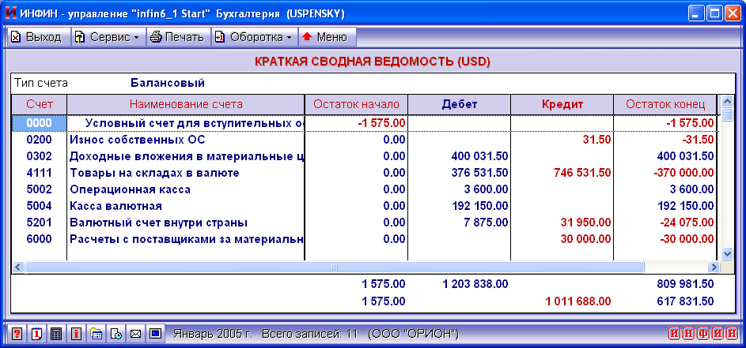

Изменен порядок вызова оборотной ведомости из оборотного баланса в задаче «Бухгалтерия». Теперь можно выбирать между типовым просмотром и просмотрами, настроенными пользователем в пункте меню «Оборотная ведомость».

Оборотная ведомость
В аналитической карточке в национальной валюте появилась возможность просмотреть в специальном окне сумму и валюту остатка.

Стала возможной групповая корректировка записей в аналитической карточке.

Оборотная ведомость по нескольким счетам
Добавлен новый режим, позволяющий в одной оборотной ведомости просмотреть информацию с нескольких счетов. Причем, настройка уровней аналитики счетов может совпадать только частично. В этом случае, информация по счету, который не имеет в своей настройке выбранного справочника, при просмотре такого уровня выводится одной строкой, как если бы при вводе номер записи из этого справочника не был указан.
Предусмотрена возможность вывести список счетов учета и валют в качестве самостоятельных уровней.

Аналитическая шахматка
Реализована возможность сбора шахматки по группам справочников.

Журнал проводок
При групповой корректировке курса реализован запрос на исправление рублевой суммы.

Конструктов просмотров

Выбор
Добавлены новые виды выбора:
- список
- кроме списка
- кроме маски

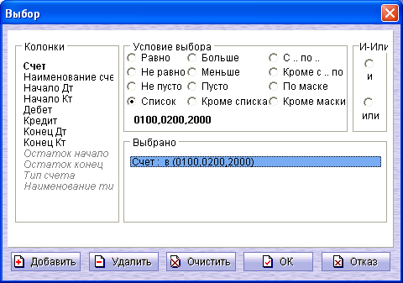

Список набирается и редактируется в специальном окне, кроме этого допускается импорт элемента списка из внешнего файла в форматах TXT или CSV.
Применение списка позволит сократить громоздкие конструкции вида:
Поле равно значение1
или
Поле равно значение2
или
…
Поле равно значениеN

Временный отказ от выбора
Добавлена специальная кнопка, позволяющая временно снять выбор.

Вычисляемые колонки
В формулах для расчета вычисляемых колонок стало возможным использование следующих функций, применимых к колонкам просмотра:

«Если» - вызов конструкции SQL «CASE»
«Число» - вызов функции SQL «CONVERT(NUMERIC)»
«ЧастьСтроки» - вызов функции SQL «SUBSTRING»

Внешняя отчетность

Таблица отчетных показателей
Реализован новый подход к настройке форм отчетности и магнитных носителей, суть его в следующем:
Создана таблица отчетных показателей, в которой в разрезе учетных политик и разделов хранятся данные о показателях:
- Код
- Наименование
- Формула
Например, для баланса таблица будет выглядеть таким образом:

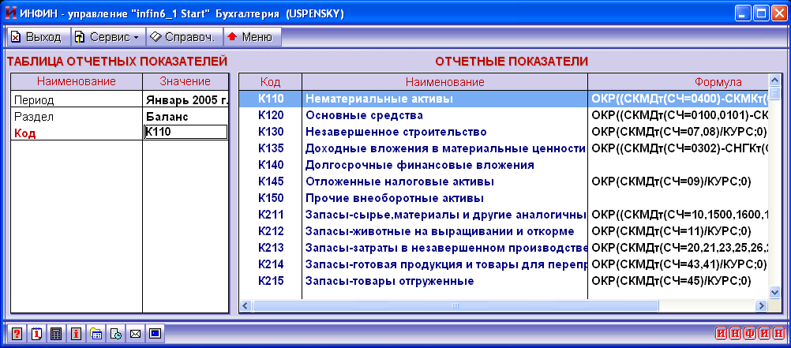

Кроме формулы, может быть рассчитано и сохранено значение показателя. Рассчитанные значения хранятся по периодам.
Отчетный показатель может быть использован в настройке форм отчетности или магнитных носителях при помощи вызова функции
Показатель(Задача;Период; Раздел ;Код)
Задача – номер задачи. По умолчанию – текущая.
Период – по умолчанию, тот с которым зашли в режим.
Раздел – раздел показателей.
Код – код показателя.

Применение таблицы отчетных показателей позволит упростить доставку конечному пользователю новых редакций форм отчетности и магнитных носителей, этот способ позволит избежать зависимости от адреса ячейки при применении функции «Форма».

Новые настройки
Добавлен новый раздел «Бланки». Это может быть удобно пользователям, заполняющим формы отчетности вручную, либо для распечатки чистого бланка документа.

Реализована выгрузка данных в программу Овионт-Баланс-2.

Макроязык

Функция по расчету разности между датами
ДатаРазн(Дата1; Дата2; ВидИнтервала)

ВидИнтервала
- Д – день (по умолчанию)
- М – месяц
- Г – год
- К – квартал
- Ч – час
- И – индустриальный час (часы + сотые доли)
- Т – минута

Функция прибавления к дате временного интервала
ДатаПлюсИнт(Дата; ЧислоИнтервалов; ВидИнтервала) – результат дата и время

ВидИнтервала
- Д – день (по умолчанию)
- М – месяц
- Г – год
- К – квартал
- Ч – час
- И – индустриальный час (часы + сотые доли)
- Т – минута

Функция выбора значения из справочника «?Спр»
Для удобства работы с программой и в целях исключения ошибок оператора при сборе отчетности и расчете стандартных операций создана функция выбора значений из справочника. Функция применима при расчете печатных документов и форм отчетности. При применении функции появляется окно с табличным просмотром справочника, из которого, пользователь может выбрать одну или несколько записей, после этого окно закрывается. Результат работы функции – номер записи в справочнике или несколько номеров в виде строки, где номера перечислены через запятую.

Синтаксис:
?Спр( Спр; Ном; ТаблВыбор; Период; Р1; Р2; Р3; Р4; Р5; Р6)

- Спр – номер аналитического справочника
- Ном – номер активной записи, параметр не обязателен, если не указан, останавливаемся на первой записи
- ТаблВыбор – логическое выражение для наложения выбора, параметр не обязателен
- Период – период справочника, актуален, например, для справочников счетов-фактур, счетов учета, параметр не обязателен
- Р1..Р6 – номера из родительских справочников, параметры актуальны только для иерархических справочников

Примеры:
?Спр( Спр=6) – выбрать значение из справочника предприятий

?Спр( Спр=3; Р1=1) – выбрать сотрудника из 1-го подразделения

Управление заданиями
Реализована возможность автоматизации ввода, основанная на эмуляции клавиатурного ввода. Это помогает решить следующие задачи:
- Запуск режима по расписанию, например запуск автоматических проводок, расчет отчетов в часы наименьшей активности
- Автоматизация прохождения нескольких ресурсоемких по времени этапов одного режима, например групповая аналитическая карточка

Правила написания строки запуска
Правила удобнее рассмотреть на следующих примерах:
{F2} – эмуляция нажатия функциональной клавиши.
{Ctrl+Shift+F8} - эмуляция нажатия комбинации клавиш Ctr+Shift+F8
100 – ввод значения (пишется без фигурных скобок)
^ - эмуляция нажатия Enter
# - эмуляция нажатия Esc
{Печать(Листы=Все|M|M-N; Полосы= Все|M|M-N; Копий=N; Выбор=Все|Чет|Нечет; Порядок=Обратный} – вызов и управление параметрами печати из рассчитанного документа
{Выход} – выход из конструктора печати
{Переход(100/20)} – переход в режим 20 задачи 100
{Поиск(Колонка; Значение)} – поиск указанного значения в заданной колонке в полноэкранном табличном просмотре. В качестве имени колонки подается условное обозначение для печати.

Пример строки запуска для групповой аналитической карточки:
{Ctrl+Shift+F8}{F6}1^ - переход в карточку по всем счетам, вход в режим печати, выбор 1-го шаблона

Применение строки запуска в просмотрах
Для табличных просмотров добавляется поле «Строка запуска».

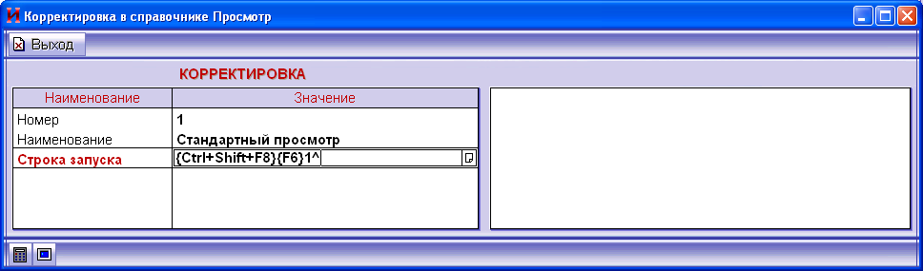

При вызове такого просмотра будет «проиграна» указанная последовательность команд.

Пример строки запуска для групповой аналитической карточки:
{Ctrl+Shift+F8}{F6}1^ - переход в карточку по всем счетам, вход в режим печати, выбор шаблона №1 и его расчет.

Применение строки запуска в Дизайнере
Строку запуска можно указать и при подключении какого-либо режима с помощью Дизайнера экономических задач.

Планировщик
Появилась задача с номером 1100. «Планировщик». Задача призвана выполнять задания по расписанию и вести журналы выполненных заданий.
Меню:
10 Выполнение заданий
20 Журнал выполненных заданий
100 Настройка заданий

Все задания хранятся в таблице заданий, таблица имеет поля:
- Номер
- Наименование
- Периодичность
- День
- Время запуска
- Активность
- Пользователь

Задания состоят из шагов, шаги выполняются последовательно. Таблица шагов имеет поля:
- Номер
- Наименование
- Строка запуска
- Активность

Программой автоматически ведется журнал выполнения заданий, он имеет поля:
- Номер задания
- Номер шага
- Время запуска
- Результат (Выполнено/Не выполнено)
- Исполнитель

Выполнения заданий
Выполнение возможно либо по кнопке «Выполнить» из настройки задания или шага задания, либо при наступлении указанного времени из режима «выполнение заданий».
Шаги в задании выполняются последовательно, в порядке очередности номера. Шаги и задания, помеченные как неактивные при запуске «по времени» не выполняются. Они могут быть выполнены только, если явно нажали кнопку «Выполнить» в режиме «Настройка заданий». Неактивные шаги в задании также выполняются только при явном нажатии «Выполнить» на этом шаге.

